VRIENDEN VAN JAMBIANI vzw
Waterstraat 27, 3360 Bierbeek
https://vriendenvanjambiani.be
Ondernemingsnummer 0631.867.106
Rechtspersonenregister:Leuven

NIEUWSBRIEF ZANZIBAR – DECEMBER 2021

Beste Zanzibarfan

We tellen stilaan af naar een volgende afreis richting Zanzibar; in januari/februari willen we opnieuw ter plekke werken na een jaar onderbreking, tenzij corona daar alweer een stokje voor steekt ...We hielden het voorbije jaar uiteraard permanent contact via mail met de verantwoordelijken van onze zusterorganisatie in JAMBIANI.
Tijdens onze volgende missie ligt de focus opnieuw op onderwijs, met als voornaamste deelproject de afwerking van de CONFERENCE HALL in JAMBIANI SECONDARY SCHOOL:

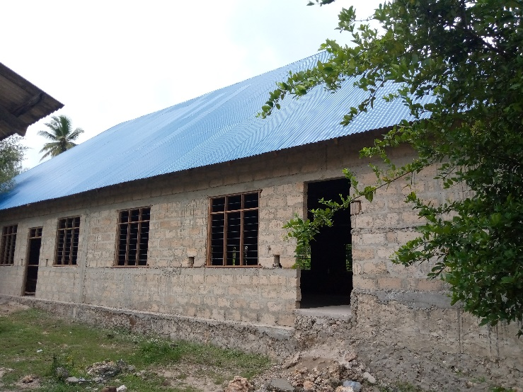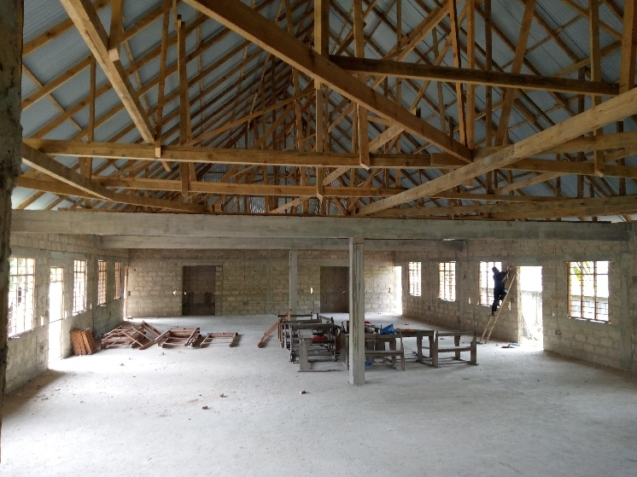
CONFERENCE HALL in Jambiani Secondary School (30x15 m) – toestand voorjaar 2021
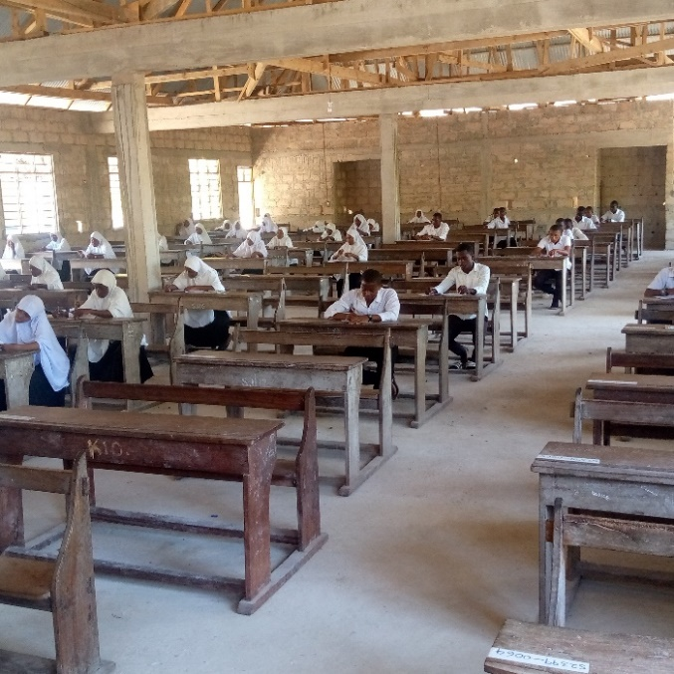
Dezer dagen wordt de hal gebruikt als examenlokaal

Een element van duurzaamheid is het feit dat deze hal – nu de grootste zaal van Jambiani – in de toekomst verhuurd zal worden voor dorpsevenementen, wat voor de school een bron van werkingsmiddelen moet opleveren.

Ook zetten we tijdens onze missie van januari 2022
onze hulp aan de vier plaatselijke ziekenhuisjes voort, evenals aan de vier landbouwcoöperatieven en enkele jeugdorganisaties, die wij vroeger al steunden. In de voorbije maand augustus is opnieuw een lading hulpgoederen vertrokken richting Zanzibar: dozen met ICT-apparatuur, werktuigen, kledij, schoenen, schoolgerei, geschenken, ....
Voorzitter PANDU stond alweer paraat om alles in te klaren op de luchthaven, de pakketten te transporteren naar JAMBIANI SCHOOL, deze te stockeren en te verdelen over de begunstigden.

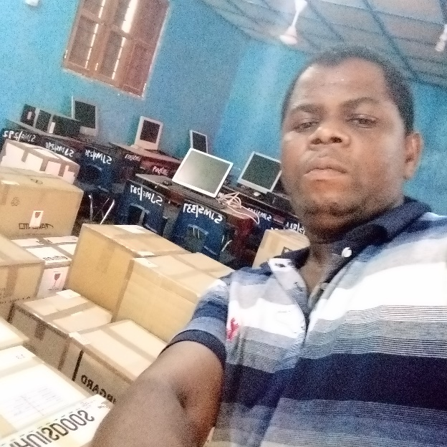
Pandu aan het werk met de hulppakketten, in het ICT-
lokaal van JAMBIANI SCHOOL

Nieuw dit jaar is de oprichting van twee organisaties voor ondersteuning van de armsten in de achtergestelde wijken: een in MFUMBWI in Zuid-Jambiani (gestart door Pandu), en een in MICHEWENI in het noorden van het eiland Pemba (gestart door Mohammed Saidi, een bevriende ambtenaar).
Bij ons bezoek in januari 2022 zullen wij deze veelbelovende initiatieven opvolgen en verder evalueren.

Betreffende de fundraising dit jaar: wij gaan STERZINGEN in de straten van Bierbeek. Wil je op 27-28-29-30 december van deur tot deur mee kerstliederen zingen: geef een seintje. We verzamelen telkens om 14:00 in de WATERSTRAAT 27 BIERBEEK.

Ook mijn permanente actie blijft doorlopen, namelijk de verkoop van MUESLIWAFELS, zelf gebakken met streekeigen producten.
Wij leveren zelfs aan huis en wel per fiets om onze ecologische voetafdruk te beperken.
Je kan wafels bestellen via e-mail: pol_ameye@hotmail.com , mits storting van 5 euro per zakje van vijf wafels, op de rekening van de vzw VRIENDEN VAN JAMBIANI: BE50 7360 1443 8718.
.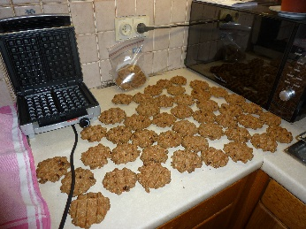

Ten slotte blijven giften uiteraard welkom (vanaf 40 euro met fiscaal attest).

Warme groeten, en tot de volgende

